Guía de capacitación para cajeros sobre tarjetas EBT con chip/por contacto
Las tarjetas EBT se están actualizando para incluir la funcionalidad de chip y pago por contacto. Estas nuevas tarjetas son más seguras y ayudan a proteger los beneficios contra el robo. Los cajeros desempeñan un papel importante a la hora de facilitar la transición tanto para los clientes como para el personal de la tienda. Esta guía resume la información importante que los cajeros deben conocer sobre la actualización de tarjetas.

Lo que deben saber los cajeros:
- Las tarjetas EBT con chip/por contacto se entregarán a los titulares entre julio y septiembre de 2026.
Figura 1. Nuevo diseño de la tarjeta EBT con chip/por contacto
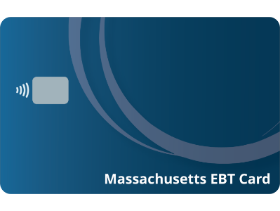
- Las tarjetas EBT con chip/por contacto tienen un aspecto diferente.
Los clientes empezarán a utilizar nuevas tarjetas EBT con un chip visible y el logotipo de pago por contacto. Consulte la Figura 1 para ver una imagen del nuevo diseño de la tarjeta.
- Los cajeros deben saber qué instrucciones dar a los clientes que utilicen la nueva tarjeta EBT con chip/por contacto en el punto de venta (POS), según el estado de preparación de su tienda.
Si su tienda acepta tarjetas con chip/por contacto, los cajeros deben indicar a los clientes que inserten o acerquen su nueva tarjeta para completar la transacción.
Si su tienda admite el modo ECL fallback o tarjetas con banda magnética, indique a sus cajeros cuántas veces debe intentar el cliente realizar una transacción con chip o por contacto con su nueva tarjeta antes de que el terminal le pida que la pase por el lector. Si los clientes preguntan por qué no pueden insertar o acercar su tarjeta, explíqueles que se debe al funcionamiento del sistema de la caja registradora y no a que su nueva tarjeta esté “averiada” o “defectuosa”.
- Se sigue exigiendo el PIN para cada transacción.
Al igual que hoy, los clientes deben introducir su PIN para completar una compra con una tarjeta EBT con chip/por contacto.
- Durante el período de transición se pueden utilizar tanto las tarjetas EBT viejas como las nuevas.
Durante el período de transición, es posible que algunos clientes sigan utilizando la tarjeta anterior sin chip, mientras que otros comenzarán a usar la nueva tarjeta con chip/por contacto. Los cajeros deben aceptar ambos tipos de tarjetas mientras se lleva a cabo la implementación.

¿Necesita ayuda?
Si tiene alguna pregunta sobre cómo aceptar tarjetas EBT con chip y por contacto, comuníquese con su proveedor de POS. Ellos pueden ayudarle a confirmar que su sistema está listo y responder sus preguntas técnicas sobre el procesamiento de transacciones. Si necesita más ayuda, póngase en contacto con DTA.EBT@mass.gov.

